8 三 峡
⊙收获平台
一、注音并解释下列加点字：
1.略无阙处（ ） 2.不见曦月（ ）
3.沿泝阻绝（ ） 4.绝巘多生怪柏（ ）
5.良多趣味（ ） 6.属引凄异（ ）
二、填空题。
1、《三峡》选自《 》，三峡是 、 和 的总称，在重庆市 和湖北宜昌之间。作者 ， （朝代） 学家。
2、《三峡》一文中总写三峡地貌的句子是： ， ，
。 ， ， ，
。
3、故渔者歌曰：“ ， 。”
三、翻译下列句子。
1、至于夏水襄陵，沿溯阻绝。
答：
2、悬泉瀑布，飞漱其间。
答：
3、高猿长啸，属引凄异，空谷传响，哀转久绝。
答：
四、与同桌比一比，看谁背得快，写得准确。赢家可得说一说背诵的小窍门。
1.春冬之时， ， 。绝巘多生怪柏， ，
。清荣峻茂，良多趣味。
2.朝辞白帝彩云间， 。 ，轻舟已过万重山。
⊙发展空间
1、区别下列加点字的古义和今义。
（1）自非亭午夜分 古义： ，今义： 。
（2）或王命急宣 古义： ，今义： 。
（3）虽乘奔御风，不以疾也 古义： ，今义： 。
2、“猿鸣三声泪沾裳”中“三”的意思是＿＿＿（A.概数；B.确数），写出两个含有相同意义的带“三”字的成语：＿＿＿＿＿＿＿、＿＿＿＿＿＿＿＿。
3、体会下面写景语句的语言特点。
（1）素湍绿潭，回清倒影。＿＿＿ ＿＿＿＿
（2）绝巘多生怪柏。＿＿＿ ＿＿＿＿
（3）晴初霜旦，林寒涧肃。＿＿＿ ＿＿＿＿
4、文中引用“渔者歌”是为了证明什么？
5、仁者爱山，智者乐水。请写出你所喜欢的古诗文中描写山水的佳句，并简要分析。
6、比较《三峡》和《与朱元思书》对峡谷的描写：
三峡 |  | 与朱元思书
描写内容 | 特点 | 描写内容 | 特点
两岸连山，略无阙处。重岩叠嶂 ，隐天蔽日，自非亭午夜分，不见曦月 |  | 夹岸高山，皆生寒树。负势竞上，互相轩邈，争高直指，千百成峰
暮到江陵，其间千二百里，虽乘奔御风，不以疾也 |  | 从流飘荡，任意东西。急湍甚箭 ，猛浪若奔。
常有高猿长啸，属引凄异 ，空谷传响，哀转久绝 |  | 泉水激石，泠泠作响。好鸟相鸣，嘤嘤成韵。蝉则千转不穷，猿则百叫无绝。
整体比较

⊙轻松一刻
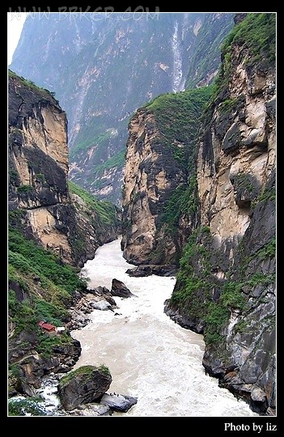
虎 跳 峡
虎跳峡位于丽江县和中甸县交界处，全长17公里，分上虎跳、中虎跳和下虎跳三段。南岸的玉龙雪山海拔5，596米，临峡一侧山体陡峭，几乎是绝壁，无路可寻；北岸的哈巴雪山海拔5，386米。12险滩错落排列在峡谷中，浪涛翻卷，惊心动魂。江面最窄处仅30米，有许多礁石横卧江中，激流撞击、浪柱凌空。
马岭河峡谷
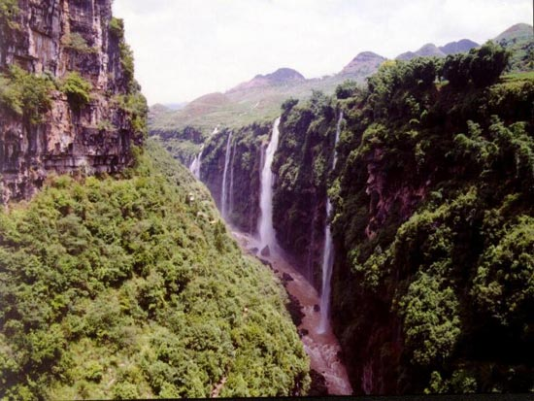
马岭河峡谷位于贵州兴义市东5公里处，是地壳运动及水流长期侵蚀下形成的一条狭窄地缝，长74.8公里，深200至400米，迂回曲折，滩多水急。峡谷集中了古桥、古寨、古战场、古驿道、古人类遗址等人文景观和瀑布群、溶洞群、钙华壁画等自然奇观，有“天下第一缝”之称。
通灵大峡谷
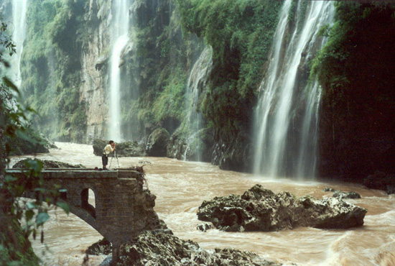
通灵大峡谷位于广西百色靖西县城东南部32公里的湖润镇新灵村，古龙山水源林自然保护区的南端。由五个小峡谷组成，总长10多公里。念八河从古龙山脉蜿蜒而下，依次穿越五个峡谷，流入湖润台地。峡谷内荟萃了罕见的特高瀑布群、洞中瀑布、地下暗河、古石垒、古悬葬等自然、人文景观，内有桫椤等两千多种各类珍稀植物。景区内的通灵瀑布高达165米，宽30米。
（选自http://www.vata.cn）

8 三 峡
⊙收获平台
一、1.quē，通“缺”，缺口。
2.xī，阳光，这里指太阳。
3.sù，同“溯”，逆流而上。
4.yǎn，山峰。
5.liáng，真，实在。
6.zhǔ，连续。
二、1、水经注疏；瞿塘峡 巫峡 西陵峡；奉节；郦道元 北魏 地理。
2、自三峡七百里中，两岸连山，略无阙处。重岩叠嶂，隐天蔽日，自非亭午夜分，不见曦月。
3、巴东三峡巫峡长，猿鸣三声泪沾裳。
三、1、至于夏天江水漫上丘陵的时候，下行和上行的航路都被阻绝了。
2、悬泉和瀑布在那里飞流冲荡。
3、高处的猿猴放声长叫，声音持续不断，异常凄凉，空荡的山谷里传来（猿叫的）回声，悲哀婉转，很久才消失。
四、1.则素湍绿潭 回清倒影 悬泉瀑布 飞漱其间
2. 千里江陵一日还 两岸猿声啼不住
⊙发展空间
1、（1）古义：如果。今义：自从。（2）古义：有时。今义：或者。（3）古义：即使。今义：虽然。
2、A；三三两两 三头六臂
3、（1）俯视，动静结合，显出江水的清澈和滔滔之势。（2）仰视，山上柏树托足于岩石之间，屈体向阳，枝条扭曲，年代久远，突出其生命力旺盛，意志坚强。（3）已无喧腾之势，也无草木争荣，充满凄清肃杀气势。
4、证明三峡秋季时节有猿放声长叫，声音悲哀婉转。
5、示例：“两岸青山相对出，孤帆一片日边来。”写青山在江水两岸对立、耸峙，仿佛江水从天边流来，既写出了雄伟气势又表达诗人的广达胸襟及对山河热爱之情。（分析恰当即可）
6、
三峡 |  | 与朱元思书
描写内容 | 特点 | 描写内容 | 特点
 | 两岸高山连绵不断，“不见曦月”更显山高江窄。 |  | 夹岸高山陡峭
 | 落差大，水流急，突出三峡的雄险 |  | 有时江水平缓，有时水流湍急
 | 猿声凄清 |  | 声音婉转动听，好似交响乐
整体比较 | 三峡雄奇险峻，让人对自然肃然起敬，一路的险峻、一路的“林寒涧肃”，常有“凄异”“哀转”的猿啸，有不由得心生凉意；相比之下富春江就显得温柔得多，不用太担心暗礁险滩、可以让船只“任意东西”，视听都得到满足，难怪作者“窥谷忘返”。

